Le Cheval de Troie sur la place de la Joliette - 2ème partie

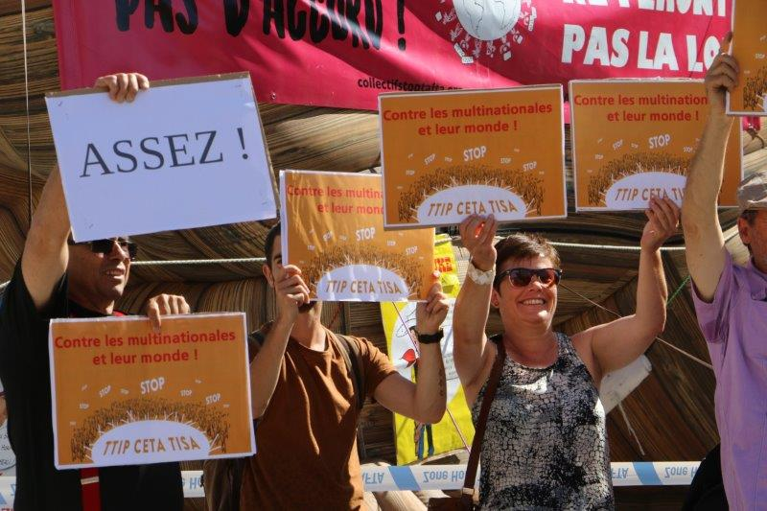

Trois intervenants expliquent alors aux citoyens présents les enjeux de l’action : dénoncer les méfaits des traités de Libre Echange qui sont le cheval de Troie des multinationales

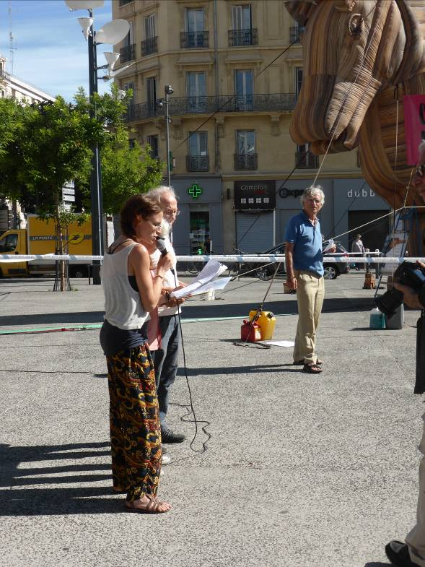 ou bien 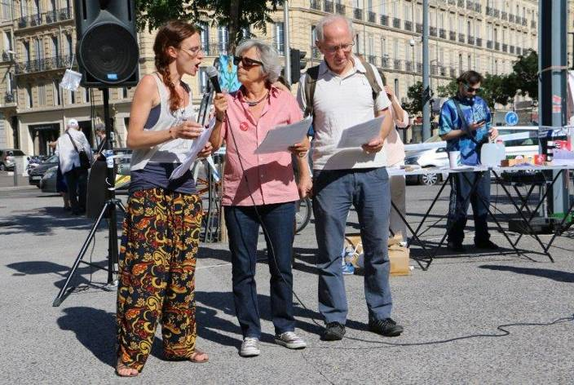

Intervenant 1 : Bonjour, Messieurs Dames,
Notre cheval symbolise les traités de libre échange et de libre investissement actuellement en cours de finalisation :
2; entre le Canada et l’Europe d’une part, c’est le CETA
3 entre les Etats-Unis et l’Europe d’autre part, c’est le TAFTA
1. Pourquoi un cheval ? Parce que le Cheval de Troie.
Vous savez ce que c’est, le Cheval de Troie ?

Intervenant 2 : En informatique un cheval de Troie, est un logiciel malveillant qui s'installe à votre insu . Il infecte votre ordinateur ,il effectue des actions non autorisées par vous, telles que :
- Suppression, modification, copie ou vol de données
- Perturbation des performances des ordinateurs ou des réseaux informatiques…
- Blocage de données si, si, ça, ça commence à ressembler aux traités de libre échange dont on veut vous parler).

Intervenant 3 : Mais, dans la légende de Troie, ce sont bien les Troyens qui font rentrer dans leur ville assiégée, un immense cheval de bois construit par leurs ennemis, en croyant bien faire ! alors que leurs ennemis se cachent à l’intérieur.
2; Alors nous, c’est ce qu’on veut vous dire : les traités de libre-échanges CETA, TAFTA sont le cheval de Troie des multinationales, elles veulent par ce moyen renforcer leur domination .
1 Ces traités sont dangereux parce qu’ensuite, nous serons encore plus pieds et poings liés entre les mains des grandes multinationales. Elles font un lobbying intense pour que les Etats passent ce type d’accord. C'est uniquement dans leur intérêt !

Il est encore temps de refuser ces traités. Partout en Europe, au Canada, aux USA, des personnes demandent que l’on renonce à signer ces traités très dangereux pour la démocratie et pour les peuples.
(ils invitent les gens à signer la pétition et prendre la doc )

ACTE II QU’Y A-T-IL DANS LES TRIPES DU CHEVAL DE TROIE ?

Quelou annonce une terrible opération en « live » : sortir les tripes du Cheval de Troie pour voir ce qu’il nous cache. Âmes sensibles s’abstenir !

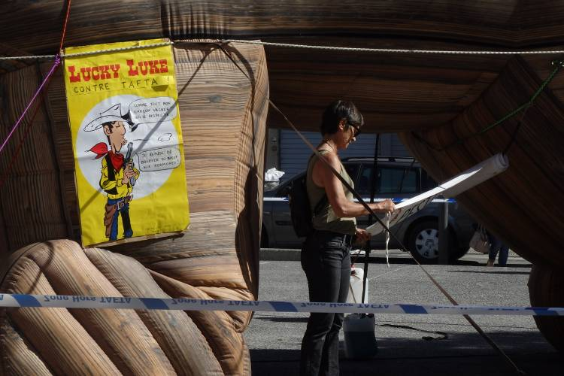

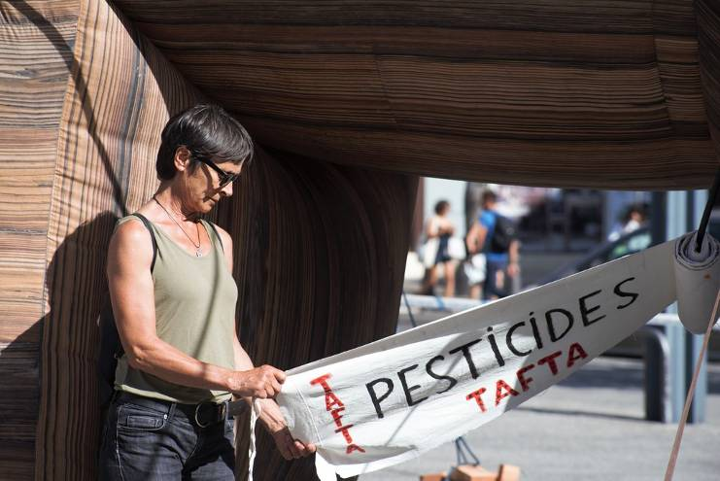
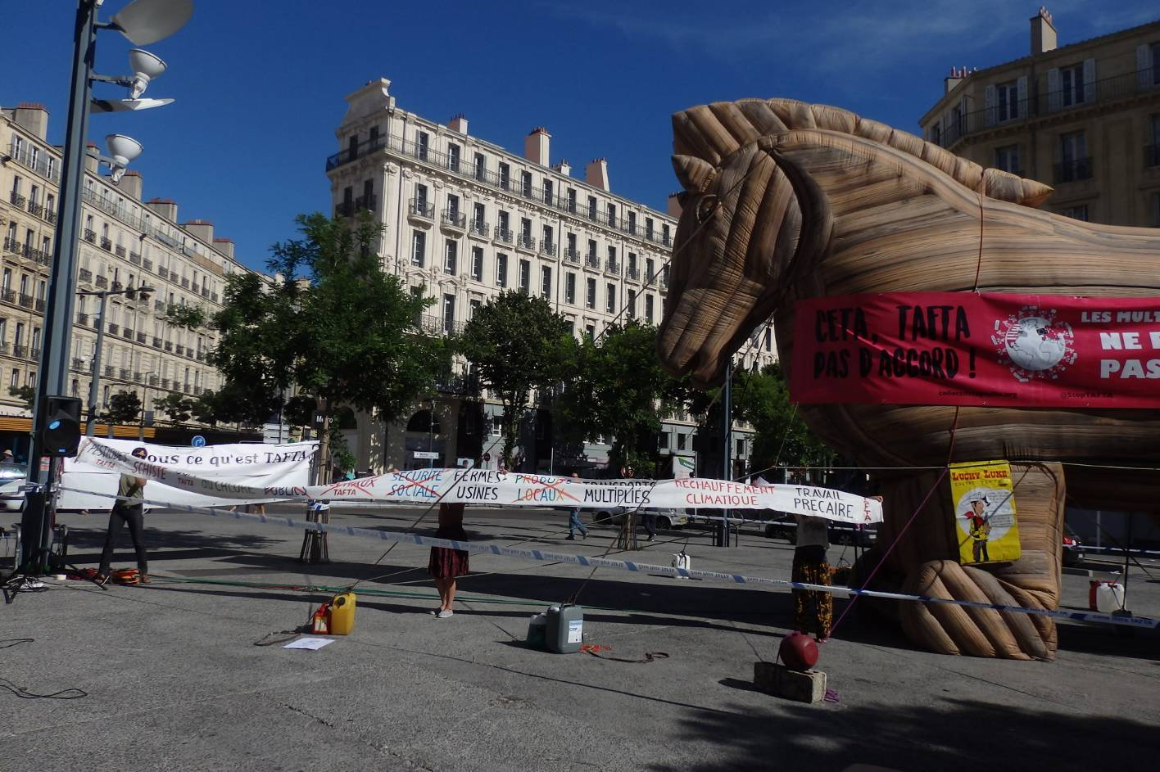

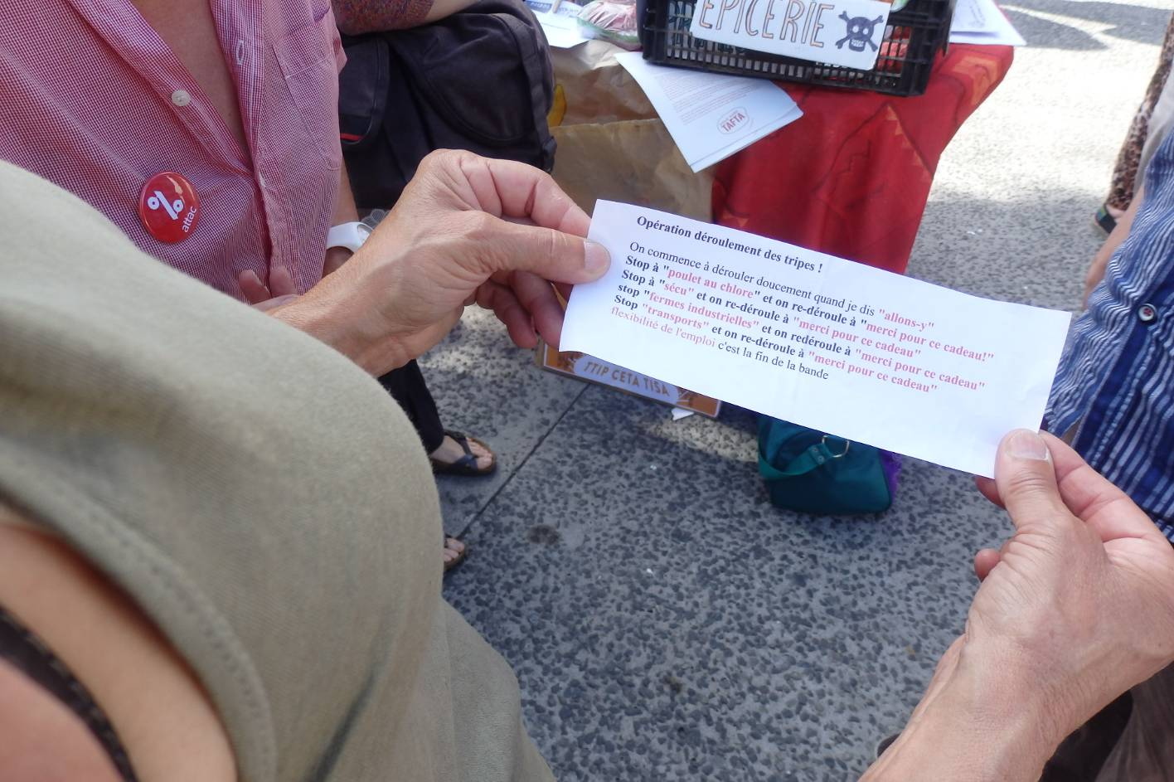
(et on vous livre tous les secrets de mise en scène)

ACTE III SEVILLANE : LES MEFAITS DES TRIBUNAUX ARBITRAUX

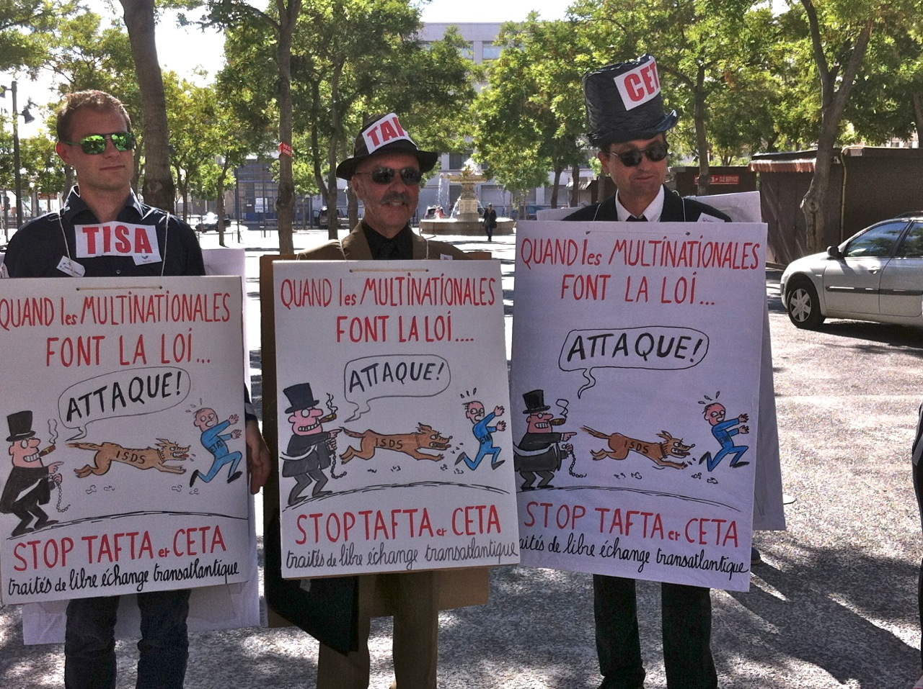

Trois méfaits des tribunaux arbitraux que l’on dénonce, représentés par 3 hommes sandwiches avec au recto un chien qui représente Tafta qui attaque les peuples et au verso un exemple de méfait des tribunaux arbitraux.
La danseuse danse face à ses 3 cibles…
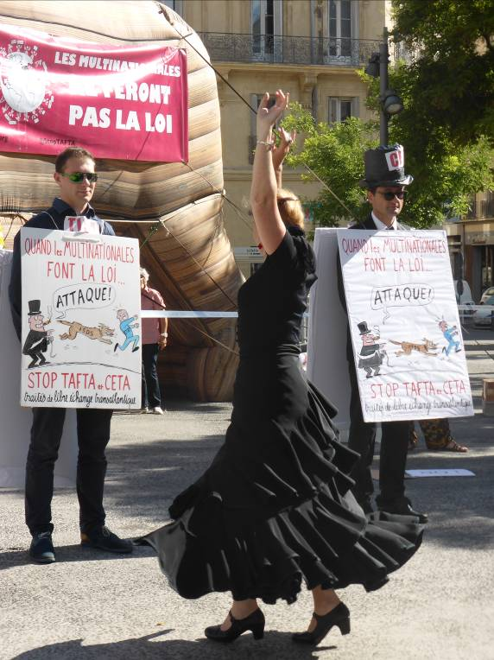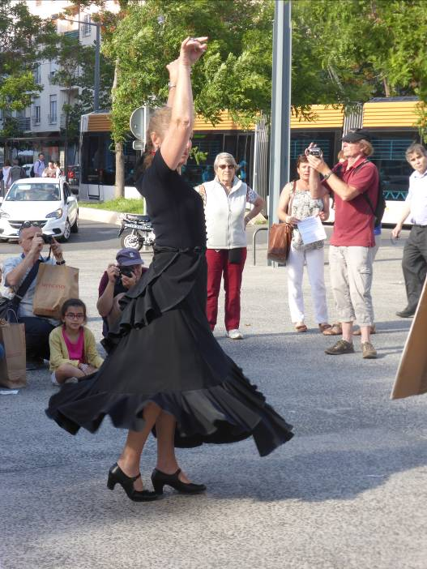

…et les rejettent quand ils dévoilent leurs méfaits.

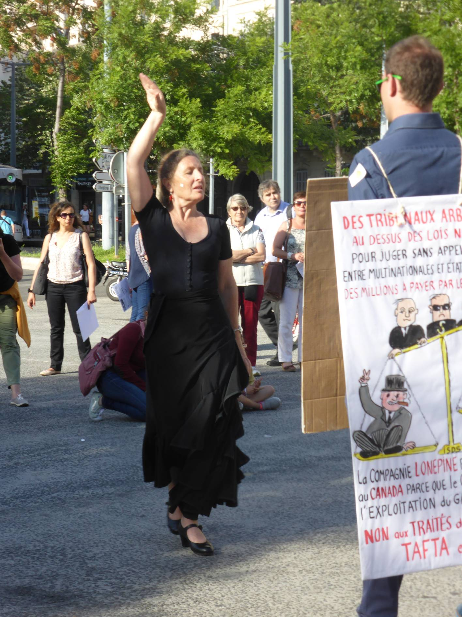

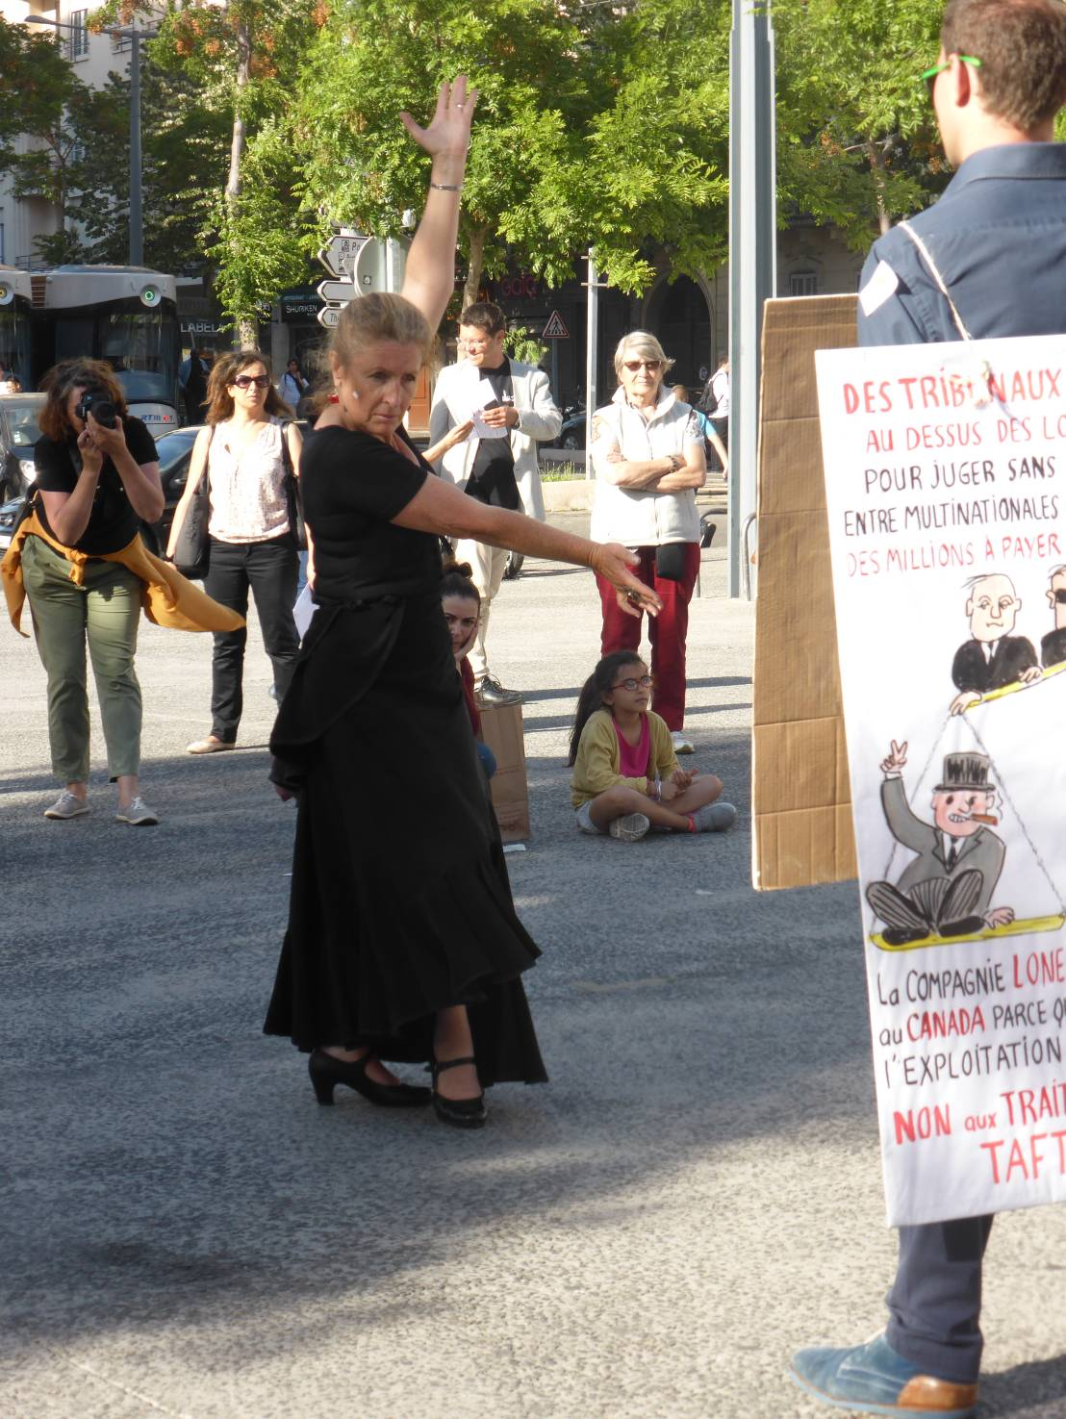

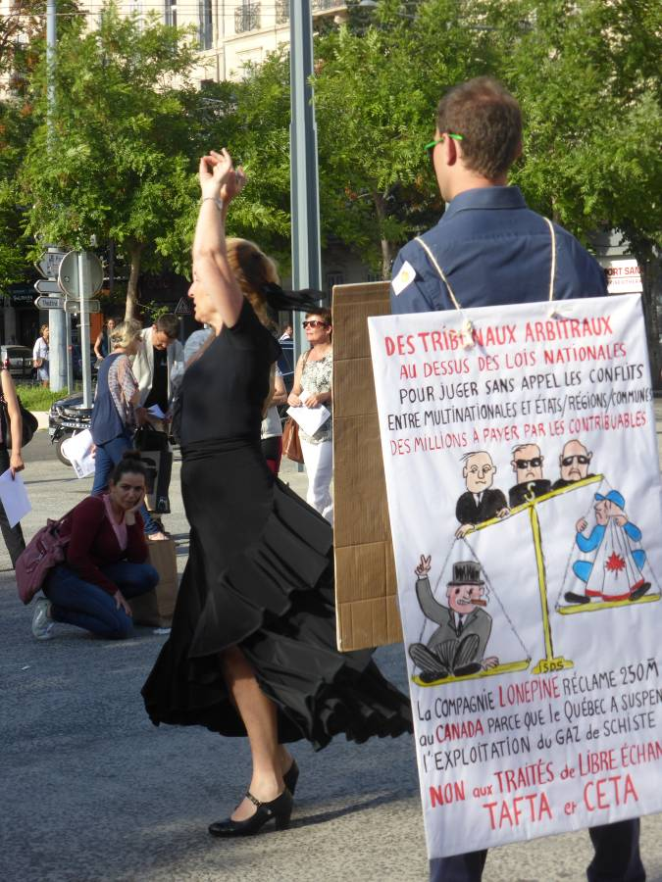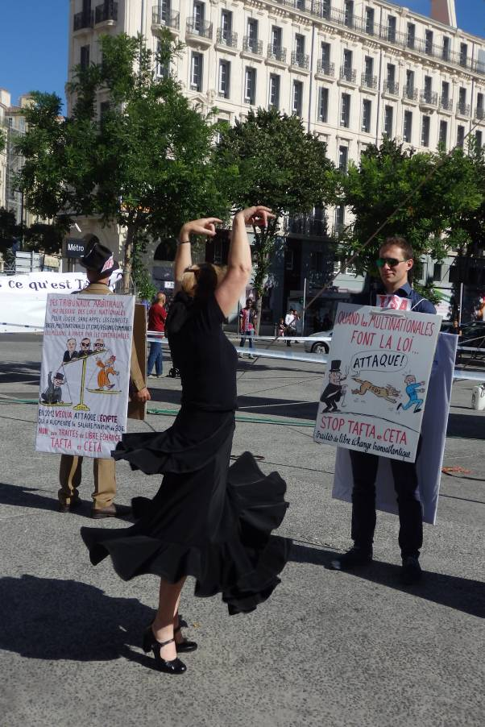

Enfin, la danseuse est face à un groupe d’une dizaine de figurant-es portant le panneau Stop TAFTA CETA TISA brandi sur le temps final. La mobilisation citoyenne est en marche.

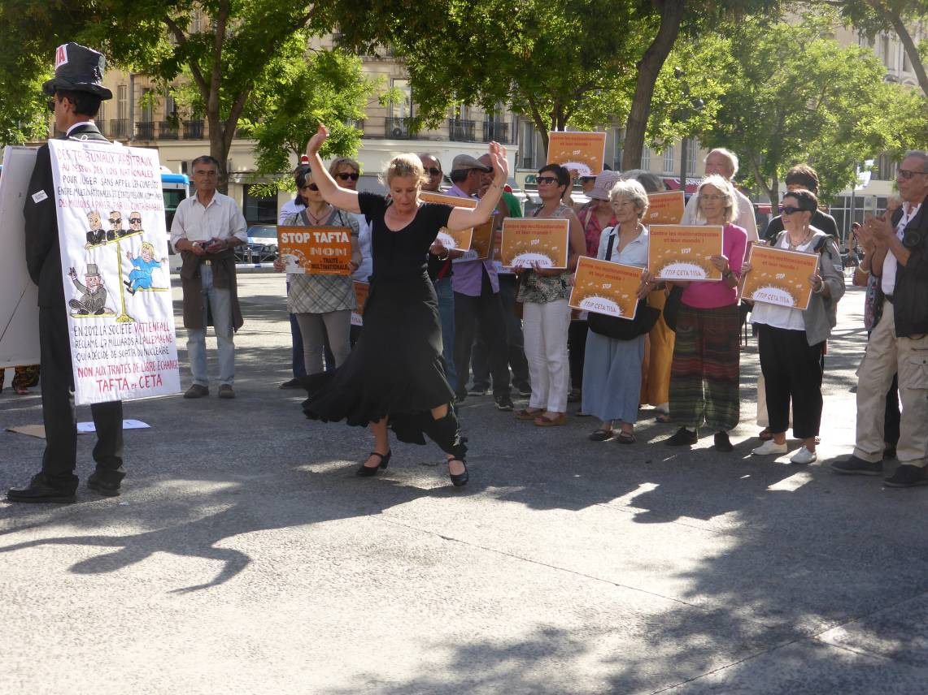

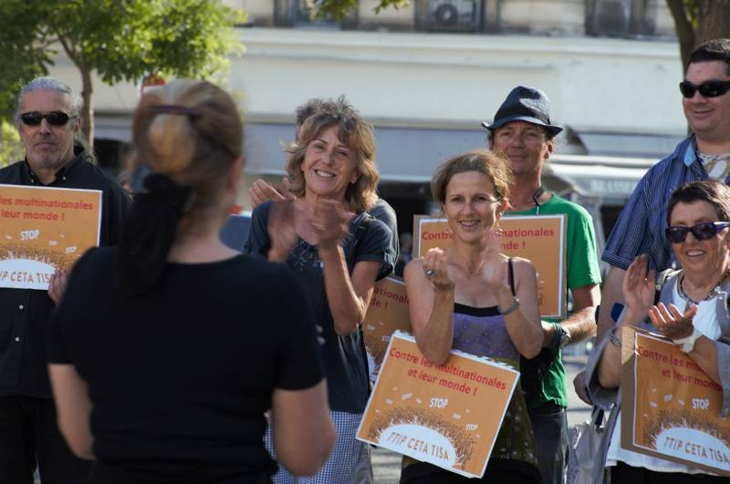

ACTE IV DISTRIBUTION DE LA DERNIÈRE PART D’AGRICULTURE PAYSANNE
SUR LA MUSIQUE DE « IL ETAIT UNE FOIS DANS L’OUEST , L’HOMME À L’HARMONICA

les 3 personnages ( CETA TAFTA et TISA ) arrivent devant le cheval façon Clint Eastwood et se postent devant 3 socles ou tabourets où sont posés 3 plats ou assiettes de gâteaux découpés en petites parts (carrés) sur lesquelles est piqué un papier : dernière part de gâteau à base d’agriculture paysanne.

3 citoyennes (Anne, Mireille et Valérie) partent des spectateurs et s’avancent lentement vers les personnages et chacune fait face à un personnage ( ambiance duel).

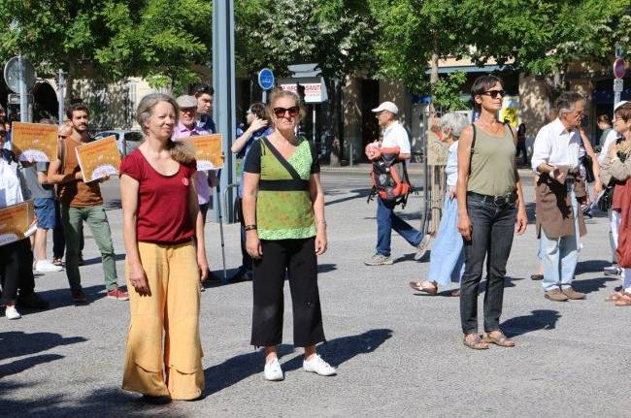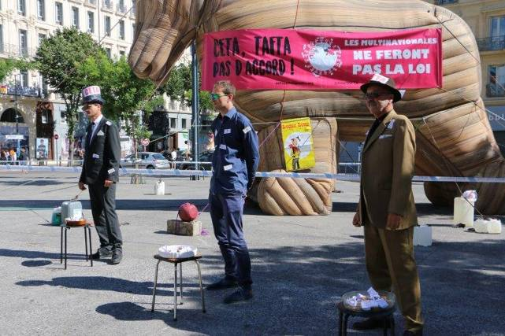

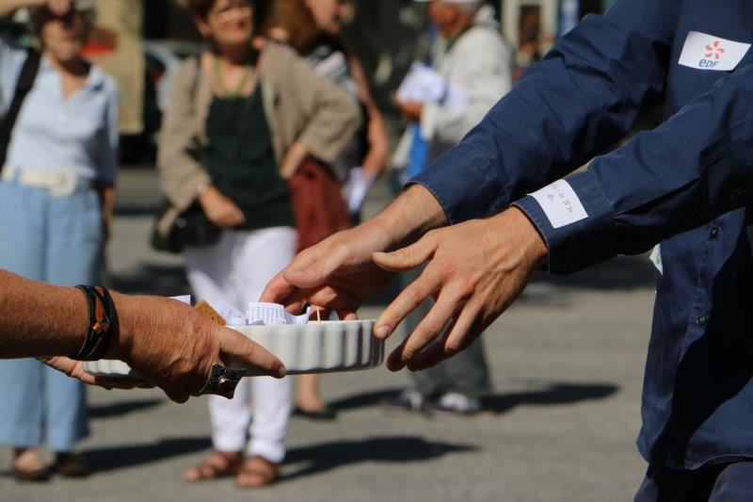

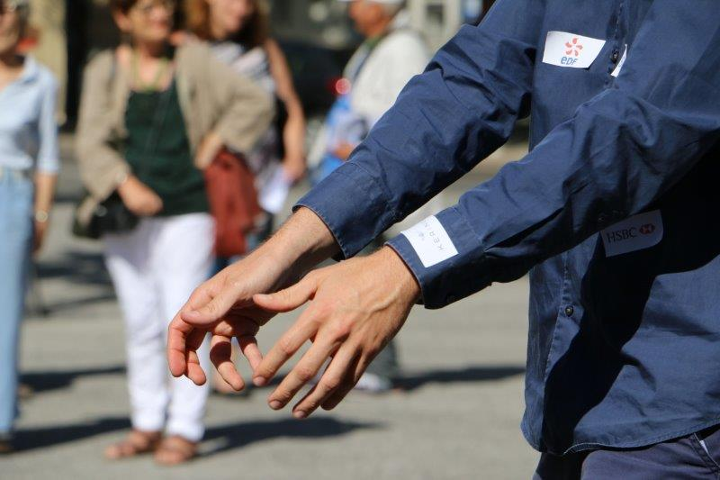
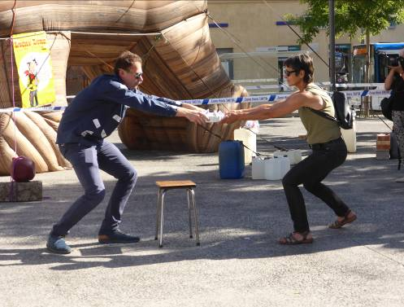
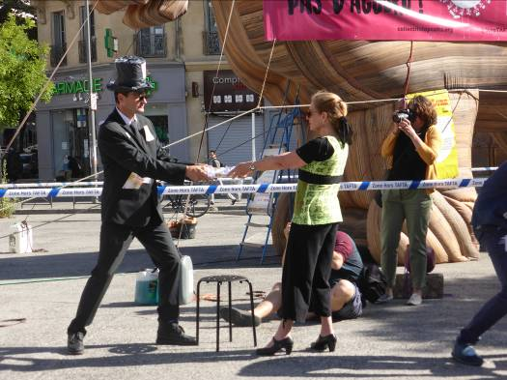
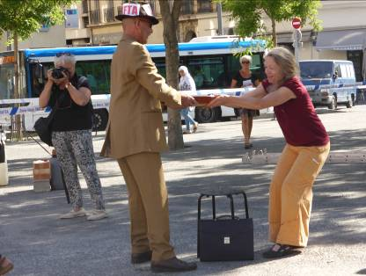

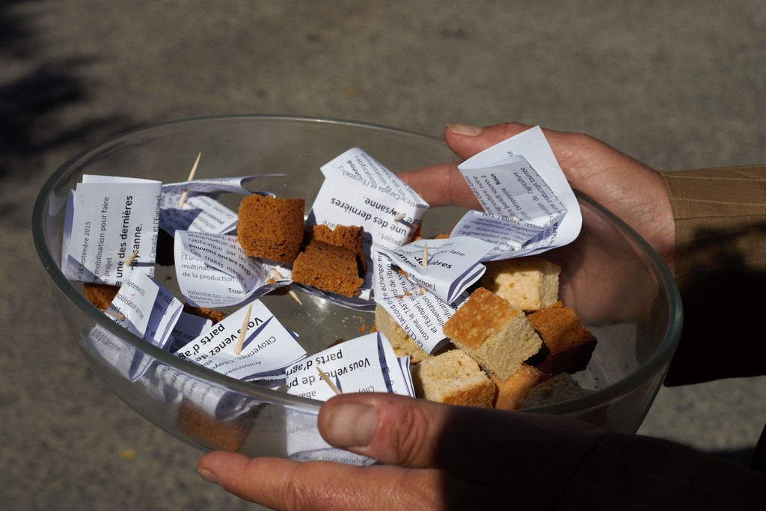

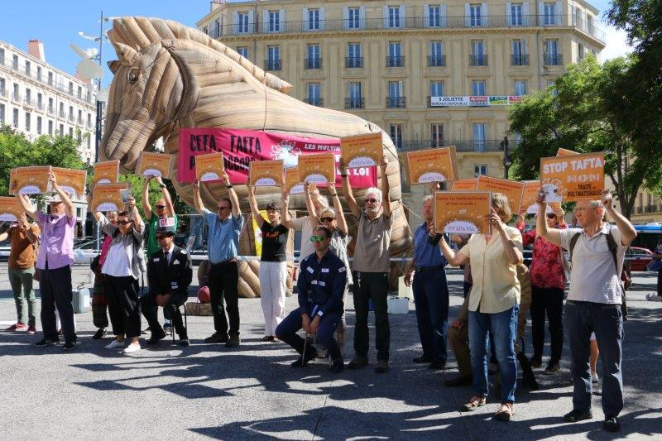

Pendant la distribution, les figurants se dirigent vers le cheval, en brandissant les panneaux
Stop CETA TAFTA TISA au dessus des 3 personnages neutralisés.

Les trois intervenants reprennent la parole

Que se passerait-il si les accords de libre échange TAFTA et CETA entraient en vigueur ?
1 - décider de privilégier la production locale ou les entreprises locales
2 déclenchera procès et sanction financière exorbitante
1 -appliquer un principe de précaution en matière de santé et de dangerosité d’un produit
2 déclenchera procès et sanction financière exorbitante
1- protéger les produits agricoles d’une zone, contre les OGM, en interdisant leur culture
2 déclenchera procès et sanction financière exorbitante
1 - protéger un territoire contre l’extraction de gaz ou de pétrole de schiste (USA /firme canadienne)
2 déclenchera procès et sanction financière exorbitante
1- e protéger la mer ou le bord de mer contre des projets d’extraction divers.
2 déclenchera procès et sanction financière exorbitante

Intervenant 2 : Et pour les droits sociaux, c’est pareil :
- On a déjà vu une multinationale (VEOLIA) attaquer un Etat (l’Egypte) parce qu’il avait décidé d’augmenter le SMIC. Elle trouvait que du coup, ses salariés Égyptiens devenaient trop chers par rapport à ce qu’elle avait prévu et demandait une compensation financière.

1.Et pour les services publics, n’en parlons pas :
- On a déjà vu une multinationale ( ) attaquer un Etat au nom de ce type de traités ( ) parce qu’il avait décidé de renationaliser le système de santé ; on pourrait voir la même chose contre la décision d’une ville, qui reprendrait en régie publique le ramassage des ordures, la cantine des écoles, la distribution de l’eau.

Intervenant 3 : Il est encore temps, mais il faut faire vite : la Commission Européenne précipite actuellement les choses, elle sent la mobilisation citoyenne monter, gagner un nombre croissant d’élus.
Intervenant 1 : Et puis, il faut aussi se préoccuper de l’accord en cours de ratification entre l’Europe et le Canada : le CETA. Mine de rien, il est beaucoup plus avancé, puisqu’il est déjà signé ; il ne manque plus que la ratification .

TAFTA et CETA c'est du copier-coller ! Les mêmes dangers d’uniformisation par le bas .

Intervenant 2 : Ils ont tous les deux le même système dit ISDS qui consiste en des tribunaux d’arbitrage privés permettant aux multinationales d’attaquer des Etats pour leur demander des Dommages et Intérêts dès qu’elles estimeront leurs profits diminués par une décision de ces Etats.

Intervenant 3 : Ça veut dire que les Etats, les communes, les régions ne décideront plus souverainement d’organiser la vie sur leur territoire ; ils et elles devraient faire attention à ne pas déplaire aux multinationales !

Intervenant 1 : Mais c’est grave ça ! Parce que les intérêts des peuples et ceux des multinationales, ils sont quand même souvent un peu contradictoires, Non ?

intervenant 2 Alors ici comme dans toutes l'Europe et aux Etats Unis mobilisons nous ! Refusons ces accords !

FIN de la représentation

